2025年陕西省住房和城乡建设行业

排水管道工职业技能竞赛

技 术 文 件

2025年7月

目录

一、项目简介 - 1 -

二、竞赛报名 - 1 -

三、竞赛项目 - 2 -

（一）竞赛模块 - 2 -

（二）模块简述 - 3 -

（三）评判标准 - 6 -

（四）公布方式（保密安排） - 8 -

四、竞赛细则 - 8 -

（一）考核轮次及抽签 - 9 -

（二）赛事流程安排（具体见赛前参赛手册） - 9 -

（三）竞赛纪律 - 9 -

（四）裁判要求 - 13 -

（五）违规处理 - 14 -

（六）问题或争议处理 - 16 -

五、各模块设施要求 - 17 -

（一）赛场基础设施要求 - 17 -

（二）赛场设置及设施要求 - 17 -

（三）各模块设施要求 - 18 -

（四）竞赛基础设施清单 - 19 -

六、安全健康要求 - 23 -

（一）选手防护装备 - 24 -

（二）选手禁止携带物品 - 24 -

（三）环境要求 - 24 -

（四）公众要求 - 24 -

（五）赞助商和宣传要求 - 25 -

七、其他需要补充说明的问题 - 25 -

附件1选手安全承诺书 - 26 -

2违规行为处理登记表（参赛选手） - 27 -

3违规行为处理登记表（其他人员） - 28 -

4问题或争议处理记录表 - 29 -

5防汛排涝设备 - 30 -

6排水管道检测及测量设备 - 31 -

7有限空间作业设备 - 32 -

8参考资料 - 36 -

# 一、项目简介

排水管道工属于排水行业的重要工种之一，承担着对城镇排水管道运行、养护、维修、更新、改造及扩建的重任。排水管道工竞赛项目是以城镇排涝、排水管网的检修和维护等为主要内容的竞赛项目。排水管道工选手应能够观察、识别、维护排水管网系统及使用相关设备，拟定计划和编制报告等；具备使用液压动力站、管道内窥镜等排水行业工具和在有限空间进行安全作业及开展应急救援的能力；能够根据相关法律、规章制度及技术文件要求独立开展工作，并采取措施确保工作中的质量、安全和健康。

本项目对选手的技能要求包括：

（一）掌握排水管道工的专业理论知识，具备解决实际运维中出现问题的能力（指理论水平）。

（二）选择合适的工具，能够快速连接抽排设备、水带等，并能正确使用液压动力站、渣浆泵等进行抽排。

（三）选择适当的方法和设备，对排水管网进行功能和结构状况检测，并能完成管网及病害点的定位、数据采集等，最后完成管道功能性与结构性评估报告。

（四）掌握排水管网有限空间作业及应急救援的操作流程，能够按流程正确进行有限空间作业及应急救援。

# 二、竞赛报名

本竞赛需以单位形式报名，每个单位应具备1位竞赛选手及2名辅助选手。

# 三、竞赛项目

## （一）竞赛模块

### 1.模块

本竞赛共分四个模块，其中模块A为理论考试，模块B为防汛排涝，模块C为管道检测及测量，模块D为有限空间作业。模块B、C和D均为现场操作。

现场操作模块如下：

（1）模块B（单人赛）：使用液压动力站进行抽排作业；

（2）模块C（单人参赛，竞赛选手单人计成绩）：竞赛选手使用检测工具（QV潜望镜）对管道的情况进行评估、病害点进行测量。（注：模块C采用1名竞赛选手+1名辅助选手的方式，竞赛选手计入成绩和排名，辅助选手仅协助选手比赛中的规定部分的操作，不计成绩、不排名次）；

（3）模块D（单人参赛，竞赛选手单人计成绩）：有限空间内作业人员实施作业活动并针对突发、紧急事件采取预防、预备、响应和恢复等应急救援活动。（注：模块D采用1名竞赛选手+2名辅助选手的方式，竞赛选手计入成绩和排名，辅助选手仅协助选手完成比赛规定部分的操作，不计成绩、不排名次）。

注：C 模块助手应为D模块中的一人。

### 2.竞赛用时和分数权重

竞赛模块用时和分数权重见表1。

表 1 各竞赛模块用时和分数权重

|  |  |  |  |  |
| --- | --- | --- | --- | --- |
| 模块编号 | 模块名称 | 考核方式 | 竞赛用时  （分钟） | 权重（%） |
| A | 理论考试 | 笔试 | 90 | 30 |
| B | 防汛排涝 | 现场操作 | 45 | 15 |
| C | 管道检测及测量 | 现场操作 | 45 | 20 |
| D | 有限空间作业 | 现场操作 | 45 | 35 |
| 总计 | | | 225 | 100 |

## （二）模块简述

### 1.模块A理论考试

理论考试采用笔试形式，分A、B卷考试，考试试题由理论考试题库构成。理论考试题分为判断题、单选题、多选题、简答题。

#### 理论考试内容

本次理论考试题库依据竞赛组委会向行业、水协及高校征集考题等相关内容制定，由竞赛组委会组织专家核定。

该模块考核知识和能力：

①安全生产基础知识和工作现场安全操作知识（如场所安全知识、防护用品功能及使用方法、安全操作规程及事故应急预案等）；

②城镇排水系统的运维、养护和更新改造等专业知识；

③机械、电气、仪表等相关专业的基本知识；

④分析和解决实际管网运维过程出现异常情况的能力。

（2）理论题库下载方式

https://pan.baidu.com/s/1_Az0Z8BF5iHkIcG1B7K1Rw?pwd=ibs2 提取码：ibs2

### 2.模块 B 防汛排涝

防汛排涝是比赛选手使用液压动力站进行抽排作业的过程。液压动力站是以汽油机为动力、以液压泵为驱动源、液压油为介质的高效动力设备，可配套渣浆泵、水带等设备进行降水、抽排等作业。液压动力站的使用是管道工进行排涝时必须掌握的基本技能。

考核目标：熟练使用液压动力站进行抽排作业。

考核技能：

（1）对动力站设备状况检查的能力；

（2）对渣浆泵、快速接头等状况检查的能力；

（3）对水带、水泵等布设的能力；

（4）安全、规范地使用液压动力站进行抽排作业的知识和能力。

3.模块 C 排水管道检测（个人参赛，竞赛选手单人计成绩）

管道检测是指使用检测工具对管道的情况进行检测和评估。内窥镜检测（QV）对管道的情况进行可视化检测和评估。管道内窥镜检测（QV）是一种选用管路潜望镜在检查井内对管路开展检验的方式。管道内窥镜检测是管路内窥无损检测技术的一种，其检验结果能够作为管路状况的评定根据。

考核目标：熟练使用管道内窥镜（QV）设备进行管道检测并对管道的情况进行评估。

考核技能：

（1）对管道内窥镜（QV）设备状况的检查能力；

（2）管道内窥镜（QV）设备正确连接的能力；

（3）管道内窥镜（QV）的使用方法、检查管道内部情况并拍摄；

（4）对检查结果的分析、评价和总结的能力。

4.模块 D 有限空间作业及应急救援（个人参赛，竞赛选手单人计成绩）

有限空间作业是指作业人员进入有限空间实施的作业活动；应急 救援是指在有限空间作业期间针对突发、具有破坏力的紧急事件采取预防、预备、响应和恢复的活动与计划。

考核目标：熟练掌握有限空间作业及应急救援的操作流程，能够安全地、规范地进行有限空间作业及应急救援工作。

考核技能：

（1）规范设置作业区域安全警示等标识；

（2）设备及防护用品的检查方法；

（3）安全防护用品的正确穿戴和使用方法；

（4）管道通风，气体检测的技能；

（5）井下作业动作的标准规范。

应急救援考核技能：

（1）对险情的分析，并选择合理救援方式的能力；

（2）应急救援设备使用技能；

（3）应急抢救的基本技能。

## （三）评判标准

### 1.基本规定

（1）裁判员以小组的形式进行评判工作，每小组裁判员数量为3人，裁判员小组的分组和分工由裁判长执行。

（2）在评判过程中，所有的评判结论必须由评判小组集体决定。

（3）本次现场操作项目成绩由四部分构成，即“现场操作过程、操作结果、时间和特殊情况”。

### 2.现场操作过程的评判

当值裁判对操作选手的操作动作进行评判，当现场裁判对某项动作的规范性产生异议时，可以与其他裁判或项目裁判长进行交流沟通，确认后再进行评判。重复性错误动作不得重复扣分。

### 3.操作结果的评判

不影响比赛进程，有些过程需要打分的部分，采用先拍照，待选手操作结束后，再进行打分的方式（如工具和物品的摆放，设备用后的归位，数字读取及检测判断结果等）。它能客观反映操作者的操作水平，且有明确要求，不易产生异议。采用流水操作，力求公平、客观。

### 4.时间评判

本次竞赛模块B、C和D的比赛设置时间分，每个模块“5 分”，鼓励操作者快速且优质地完成比赛操作。

其加分原则如下：

（1）操作成绩达到或超过65分者；

（2）基本操作未出现失误者。

### 5.特殊情况的评判

具备下列情况的属于“特殊情况”，需要单独记分：

（1）未在规定时间内完成竞赛操作的，未完成的部分均以“零分”记。

（2）若出现选手带电操作或未严格按安全用电要求进行操作，除在评分表中记录违规的情况和过程扣分外，还要根据违规的性质，在成绩汇总时从总成绩中扣除5分～20分（分四档，即5分、10分、15分和20分，在领队会上及比赛打分规则中进行具体说明）。

注：现场裁判发现选手有违规行为时，需要对选手进行提醒与劝阻，并在《违规行为处理登记表》中进行记录，记录时需要3名及以上裁判员达成共识并签字确认，选手所属单位的裁判需要进行回避，由其他单位裁判进行考评。本《违规行为处理登记表》结果不直接计分，在比赛结束后如遇相同分数情况时作扣分参考。

### 6.成绩并列

比赛结束后，若遇选手总分出现相同分时，则按模块权重最高的D模块成绩高低进行排序；如果成绩还相同，再比较权重次高的C模块成绩，如仍相同时，则按B、A模块的顺序比较。如果通过比较模块权重方法仍不能确定时，采用总用时排序的方法来确定排序。

注：在总成绩汇总时，保留小数点后两位有效数字。

## （四）公布方式（保密安排）

本项目的比赛试题包括“试题文档”“评分标准”“参考答案”及相关必需的附件材料，这里的比赛试题（“试题文档”“评分标准”“参考答案”及相关必需的附件材料）属于保密内容。

比赛试题中的“试题文档”在比赛开始时公布、“评分标准”及“参考答案”及相关必需的附件材料将在赛前准备会时向所有裁判发放公布。

# 四、竞赛细则

根据本项目特点和工作要求，具体说明本次竞赛的流程、抽签方式、比赛轮次、时间安排措施等。提出对选手、裁判人员及相关技术赛务支持人员的比赛纪律、道德要求等。

## （一）考核轮次及抽签

本次竞赛项目考核，除模块A外其他模块均采用全体参赛选手分批次进行同一模块考核的模式。参赛选手在实操模块考核前进行考核顺序的抽签，模块考核前再进行选手考核工位和裁判执裁工位的抽签。

## （二）赛事流程安排（具体见赛前参赛手册）

赛事流程安排见表2。

表 2 流程和时间安排

|  |  |
| --- | --- |
| 日 期 | 工作内容 |
| C1 | 报到；裁判、领队工作会；选手参观实操现场；  模块 A 理论考试； |
| C2 | 开幕式；实操竞赛 B |
| C3 | 实操竞赛C；实操竞赛D；闭幕式 |

## （三）竞赛纪律

### 1.场地纪律

（1）所有领队、教练等人员，不得进入比赛区域内。帮助参赛选手搬运用品的人员，可按照规定将参赛选手使用的物品提前放到指定地点（比赛前领队会上公布时间、地点），由参赛选手自行带到比赛现场。

（2）严禁在比赛现场内传递物品，如确有需要，必须经过现场裁判确认后，经裁判长同意，由裁判转交。

（3）竞赛现场发布的试卷禁止带出场外，竞赛结束后由现场当值裁判收回存档。

（4）禁止所有参加赛事的人员携带任何有毒有害物品、刀具进入竞赛现场。

### 2.参赛选手和裁判守则

（1）在竞赛期间（指比赛现场内），参赛选手禁止使用竞赛主办方规定以外的任何形式的辅助工具或辅助手段。

（2）在竞赛期间，参赛选手和裁判均要上交带有存储功能的设备、手机等通讯器材，待比赛结束后，按赛事统一规定，取走存储设备、手机等通讯器材。

（3）在竞赛期间，参赛选手要听从 组委会发布的相关指令，遵守赛场纪律，服从裁判的判定，对有异议的问题按竞赛程序处理。

（4）在赛前，参赛选手要提前统一进入比赛现场，进行准备。按比赛规定，提前10分钟发放比赛操作试卷，并对试卷和工具用品进行现场说明，参赛选手在此时间内不得动笔答题或在试卷上做任何标记，但可以进行允许的准备工作。在裁判宣布开始前禁止触碰竞赛设备、开启电源或开始操作，否则作扣分处理。

（5）在赛前，将会给出题目阅读环节，参赛选手可针对试题表 述方面的问题提问，过程中禁止一切记录行为，包括笔记、拍照、 摄像等，比赛开始后禁止一切形式（口头、书面、肢体语言等）的交流。

（6）题目下发后至比赛开始前，参赛选手必须在任务区内对试题内容进行仔细阅读，如有问题，可通过提示牌或举手示意及时向现场裁判反映；如有修改，经组委会确认后由裁判长对所有参赛队公示说明。比赛开始后，禁止选手提出针对试题内容的异议或建议。

（7）在竞赛准备期间，参赛选手如有疑义，可通过提示牌（提示器）或举手示意，对疑义的答复以项目裁判长或项目裁判长指定人员的解释为准。禁止参赛选手与裁判员做任何形式的交流与沟通，仅限于参赛选手与裁判长指定人员的公开问答形式。

（8）以项目裁判长的哨声为比赛开始计时，比赛过程中，有不少于两次的剩余时间提醒；以项目裁判长的哨声为比赛停止时间，哨声响后，现场裁判必须终止选手操作，并进行收卷等工作。参赛选手可在此时快速收集自带物品。

（9）在竞赛过程中，需要让裁判确认（或裁判提前告知要求确认）的过程（或现象）时，参赛选手可通过提示牌（提示器）或举手示意的方式告知裁判，但不允许离开操作台位或发声。

（10）在竞赛过程中，参赛选手必须自始至终佩戴防护用品，着工作服、防砸劳保鞋（不得体现参赛单位信息）、安全帽、反光背心、工装手套等。若不按操作要求执行，现场裁判有权停止参赛选手比赛，待符合操作要求后方可继续操作。由此造成的 时间损失由参赛选手负责。

（11）在竞赛过程中，如若怀疑设备有问题时，参赛选手可通过提示牌（提示器）或举手示意裁判，如确认是设备问题，可采用更换 设备或更换台位的方法处理，因此造成的时间损失，由项目裁判长决定补偿时间；若确认是本人操作问题，则继续进行比赛，不给予时间补偿。

（12）在竞赛过程中，参赛选手因个人原因而导致竞赛中断，中断的时间计入参赛选手竞赛时间，不予补偿；非因参赛选手个人原因造成的竞赛中断，中断时间不计入参赛选手竞赛时间，并予补足。竞赛中断的原因，在选手回避的情况下，由裁判长会同当值裁判员作出判断，并尽快告知参赛选手所在参赛队领队。参赛选手处理伤病中断比赛的，按个人原因导致比赛中断处理，无法继续参赛的，按已完成竞赛部分计算成绩。

（13）在竞赛过程中，同单位的裁判与参赛选手禁止一切形式的交流，除参赛选手示意并经裁判长同意除外。

（14）竞赛结束后，参赛选手上交的电子文档（如有）由工作人员用赛场指定U盘进行拷贝传递或指定网络上传。

（15）竞赛结束后，参赛选手应严格遵守设备安全操作规程。参赛选手停止操作时，应保证设备能正常运行；比赛结束后，所有设备必须保持在静止状态。

（16）参赛选手应保证设备的完整及安全，如果有参赛选手故意 造成仪器设备损坏而导致无法正常使用，影响比赛的正常进行，一次性扣20分（最终汇总成绩）。

（17）未经裁判长允许，参赛选手不得延长比赛时间。

（18）参赛选手要有良好的环境保护意识和实践能力。

（19）评分期间，参赛选手按裁判人员的指令要求操作设备，不允许更改、调整比赛设备及相关控制程序。违规的参赛选手一经发现，由裁判员提出警告，并报告裁判长，由裁判长依情节轻重扣减10-20分，直至取消竞赛资格。

### 3.其他参会人员纪律要求

（1）所有观摩人员的活动必须在指定的参观通道内，不得进入竞赛区域。

（2）现场观摩期间允许拍照，但严禁使用闪光灯。赛场内部除裁判长指定人员外禁止拍照。

（3）在竞赛过程中，严禁各参赛单位场外任何人员与参赛选手交谈或作出任何提示、影响、干扰等行为，如有发现由裁判长依情节轻重扣减扣除当事人所在参赛队10-20分，直至取消竞赛资格。

（4）在竞赛过程中，除记者（需佩戴竞赛组委会发放的标识）外，禁止定点长期摄像与停留。

（5）在竞赛过程中，现场保持安静，不得大声交谈及喧哗。其他未尽事宜，参照领队会上的补充说明。

## （四）裁判要求

### 1.裁判员应具备的基本条件

（1）坚持习近平新时代中国特色社会主义思想，具有坚定的理想信念，爱祖国、拥护中国共产党领导，带头增强“四个意识”、坚定“四个自信”、做到“两个维护”；积极践行社会主义核心价值观，遵纪守法，品德高尚；具有良好的职业道德和敬业奉献精神。具有良好的心理身体素质，身体健康，原则上应为在职人员。

（2）愿意为城镇供水排水行业奉献自己的才能，责任心强，服从组织安排，服从大局。严守竞赛纪律，自觉遵守“公平、公正、公开”原则，秉公执裁，不徇私情，具有良好的团队合作精神。

（3）具有良好的本专业理论知识、实操技能和工作经验，并能较为准确、熟练地运用职业技能竞赛的政策、工作规则和裁判方法。

（4）优先考虑参与过国家级或行业（省级）职业技能竞赛执裁或其他技术工作人员。

### 2.裁判员职责

参加赛前培训和技术讨论，熟练掌握竞赛技术规则；对有争议的问题提出客观、公正、合理的意见和建议；服从裁判长工作安排，认真做好本职工作；公平公正执裁，不徇私舞弊；坚守岗位，严格遵守执裁时间安排，保证执裁工作正常进行。

## （五）违规处理

### 1.违规处理范围

竞赛期间，对参赛选手、裁判人员、场地经理及助理、其他赛务保障工作人员、各参赛队领队及助理、执裁观察员及保障观察员等，出现违反《竞赛行为规范承诺书》、本技术工作文件中公布的竞赛纪律或其他有碍竞赛公平公正的行为，按照本技术文件处理。

### 2.违规行为

（1）选手在竞赛操作过程中，穿戴有本企业（或地区）标记的工作服，且不服从裁判管理。

（2）在竞赛操作准备时间内，选手提前调试、预热设备。

（3）在比赛现场内，除裁判长、当值裁判外，任何人不得主动接近选手。选手如果有问题时，只能向当值裁判或裁判长反映。若在操作中需要技术支持人员进入操作现场，技术支持人员不得与选手进行沟通交流。

（4）未经裁判长允许，任何人无权给选手延长操作时间。

（5）在竞赛过程中，更改数据未得到当值裁判认可时，更改的数据视为“数据造假现象”。

### 3.违规处理实施人

（1）参赛选手在竞赛期间的违规行为， 由裁判长依据相关规定处理或组织裁判员研究后处理，并将处理结果上报监督仲裁委。

（2）其他人员（包括裁判人员、场地经理及助理、其他赛务技术保障人员、各参赛队领队及助理等）在竞赛期间的违规行为，由监督仲裁委处理，处理意见抄送组委会。

### 4.违规处理结果

对上述违规行为，视情节给予约谈、警告、严重警告处理。受到严重警告的人员，将限制其今后参与省级及以上竞赛的相关工作。受到违规处理较多的参赛队，组委会将对其今后参赛资格进行限制处理结果将与相关人员评价和评估相结合，并在一定范围内通报。对 裁判长的处理结果纳入其工作评估。

### 5.违规处理登记

违规行为处理结果，由实施人在《陕西省住房和城乡建设行业职业技能大赛违规行为处理登记表》中记录并交执委会存档备查。在大赛结束后1周内，由执委会汇总违规处理情况报送组委会备案。

## （六）问题或争议处理

竞赛期间，与竞赛有关的问题或争议，各方应通过正当渠道并按 程序反映和申诉，不得擅自传播、扩散未经核查证实的言论、信息。

对竞赛期间出现的问题或争议按以下程序解决：

### 1.竞赛项目内解决

参赛选手、裁判员发现竞赛过程中存在问题或争议时，应及时向裁判长反映。裁判长依据相关规定处理或组织比赛现场裁判员研究解决。处理意见需经比赛现场全体裁判员表决的，须获得全体裁判员半数以上通过。最终处理意见应及时告知意见反映人，并填写《陕西省住房和城乡建设行业职业技能大赛问题或争议处理记录表》。

### 2.监督仲裁委解决

对项目内处理结果有异议的，在参赛选手成绩最终确认锁定前，各参赛队领队可向监督仲裁委出具署名的书面反映材料并举证。监督仲裁委在执委会监督下受理并开展调查工作。其中，经调查确认所反映情况属技术性问题或争议的，仍交由各竞赛项目内解决。属非技术性问题或争议，由监督仲裁委作最终裁决。各类问题或争议处理情况，由执委会监督仲裁委填写《陕西省住房和城乡建设行业职业技能大赛问题或争议处理记录表》报组委会备案。

# 五、各模块设施要求

## （一）赛场基础设施要求

1.赛场配备全程监控记录仪；

2.赛场配备时钟、医务箱、饮用水等；

3.赛场温湿度、采光、通风条件良好；

4.赛场配置专门的安全保卫组（负责安全事务、制定应急方案、督导用电用水等相关安全问题；监督与会人员食品安全与卫生等工作）；配置专门的医疗组和急救人员，并备有相应急救设施。

## （二）赛场设置及设施要求

各模块均在统一赛场进行。赛场总占地面积约3000平方米，包括操作区、非操作区、休息区、库房等。

1.操作区：每个操作区地面贴有分隔警戒胶带，选手工位之 间有隔断墙分隔。每个工位配置2个摄像头、1个计算器、A4白纸和1支黑色中性笔及硬夹板1个。

2.保密室：带锁四门储物柜，电脑桌，椅子、2-3个插座（220 V电源）。

3.裁判会议室：带锁四门储物柜、椅子、桌子、打印机和电脑、40寸液晶显示屏、220V电源，预留网口。配4个带锁四门储物柜、若干把椅子和桌子。

4.选手等待区（休息区）：配置桌椅、配置220V电源。

5.其他功能区

①库房：设备、货架、备品备件、耗材、桌椅。

②茶歇区：饮水机、电热水壶。

③应急急救区：桌椅、急救箱。

## （三）各模块设施要求

### 1.模块A理论考试

（1）场地1间教室，约30-40人位。

（2）每个选手桌椅一套。

### 2.模块B防汛排涝

（1）竞赛场地约315平方米（能容纳6个动力站），工位5备1。

（2）有水源能及时补水。

（3）水源与抽水区域连通，有排水区域。

### 3.模块C排水管网检测与测量

（1）竞赛场地约350平方米，工位5备1。

（2）竞赛场地内有敷设的管网及附属设施等。

（3）排水管道内的病害点应能进行随时调整。

### 4.模块D 有限空间作业及应急救援

（1）竞赛场地约350平方米，工位5备1，每个工位对应井室应独立互不打扰。

（2）每个竞赛工位约52.5平方米（7.5 m×7.0 m）的操作面积。

（3）设有应急抢救区。

## （四）竞赛基础设施清单

根据行业职业技能竞赛对排水管道工核心技能的要求以及命题 的需要，比赛设备应包括液压动力站设备、管道检测仪器、气体检测 仪、鼓风机等内容。

### 1.竞赛主要设备

表 3 竞赛所需设备一览表

| 序号 | 产品名称 | 型号 | 技术参数 |
| --- | --- | --- | --- |
| 1 | 液压动力站 | HP28 | 1.发动机最大功率及转速：27马力，20kW，3600r/fen； 2.输出流量：2×20或2×30IPM； 3.额定工作压力：140bar。 |
| 2 | 渣浆泵 | TP03  /TP08 | 1.最大排量：TP03泵130m³/h，TP08泵180m³/h；  2.最大扬程：TP03泵26m，TP08泵14m；  3.最低吃水深度：100mm；  4.单泵重量：TP03泵14.6kg，TP08泵26kg。 |
| 3 | 管道潜望镜  （QV） | 博铭维Peek 7 | 1.像素：400W，分辨率 2560×1440，32倍光学变焦； 2.镜头旋转：上20°,下40°,左右120°； 3.测距：120米激光，精度±5cm； 4.灯光：具备远、中、近模式。 |

### 竞赛辅助工具

表 4 排水管道工项目竞赛辅助工具一览表

| 序号 | 产品名称 | 型号 | 技术参数 |
| --- | --- | --- | --- |
| 1 | 泵吸式气体检测仪 | GasAlertMax XT II | 1.测量气体：可燃气、氧气、一氧化碳、硫化氢；  2.显示误差：±5%FS（可燃）±10%（一氧化碳）±5 μmol/mol（硫化氢）；  3.响应时间：T<45s； |
| 2 | 扩散式气体检测仪 | MCXL4 | 1.测量气体：可燃气、氧气、一氧化碳、硫化氢；  2.显示误差：±5%FS（可燃）±10%（一氧化碳）±5μ mol/mol（硫化氢）；  3.响应时间：T<45s； |
| 3 | 正压式空气呼吸器（背负式） | C900 | 1.气瓶额定工作压力：30 MPa；  2.气瓶容积：6.8 L；  3.输出压力：（0.6-1.0）MPa；  4.输出流量：<800 L/min；  5.安全阀开启压力：（1.1-1.7）MPa； 6.报警压力：（5.5±0.5）MPa；  7.报警音量：90 dB（A）；  8.吸气压力：>0 Pa；  9.呼气压力：<800 Pa；  10.泄放压力：（37-45）MPa |
| 4 | 移动供气源  （小推车式） | BC1766011 | 1.气瓶额定工作压力：30 MPa；  2.气瓶容积：6.8 L*4；  3.输出压力：（0.6-1.0）MPa；  4.输出流量：<800 L/min；  5.安全阀开启压力：（1.1-1.7）MPa； 6.报警压力：（5.5±0.5）MPa；  7.报警音量：90 dB（A）；  8.吸气压力：>0 Pa；  9.呼气压力：<800 Pa；  10.泄放压力：（37-45）MPa |
| 5 | 移动式轴流风机（含风管） | BSFT—300 | 1.功率：370W；  2.转速：2800r/min；  3.风量：55m³/min；  4.风压：350500Pa |
| 6 | 三脚架/防坠 器 | JR20和JS20 | 1.工作负荷（绞盘）：150 kg；  2.阻断力（绞盘）：22k N；  3.完全展开：222 cm；  4.完全收缩：141 cm；  5.最大提升重量：1500 N； |
| 7 | 全身式安全带 +安全绳 | / | 1.安全带、安全绳材质：涤纶；  2.安全绳类型：涤纶编织绳；  3.使用载荷：200 kg；  4.织带宽度：4 cm；  5.绳长：1.8 m；  6.断破拉力：2500 kg；  7.腰围：140 cm； |
| 8 | 防爆头灯 | / | 1.工作电压3.7 V，电池容量 2 Ah，工作时间强光8小时，工作光16小时  2.超强光聚光 1米处中心照度3200 lx，强光聚光照度 2500 lx  3.尺寸：78×48×43 mm，重量96g |
| 9 | 有限空间作业 安全告示牌 | / | 50×80 cm |
| 10 | 扳手 | / | 与渣浆泵规格配套 |
| 11 | 抽水带 | / | 与渣浆泵规格配套 |
| 12 | 固定式不锈钢钩 | / | 440×80×50 |
| 13 | 安全帽 | / |  |
| 14 | 反光背心 | / |  |

### 3.参赛选手可以自带的物品清单

参赛选手自带的物品，需自行进行检查、校准等，如自带物品出 现问题，由选手本人承担责任；承办单位也提供这些器具，但不提供 校正服务；自带物品需与清单一致，经现场技术人员检查核验后，方可使用。

理论考试部分，选手需自带科学计算器（不带存储和通讯功能）、 考试用笔由承办单位提供。其他模块需选手自带工具的材料如下。

表 5 排水管道工项目选手自带工具、材料清单表

| 序号 | 产品名称 | 数量 | 要求 | 备注 |
| --- | --- | --- | --- | --- |
| 1 | 防毒面罩 | 1件 | 3M6200过滤式防毒面具带滤毒盒； | 须自带 |
| 2 | 防护手套 | 1双 | / | 须自带 |
| 3 | 三防安全鞋 | 1双 | / | 须自带 |
| 4 | 无标志工作服 | 1套 | / | 须自带 |

注：（1）选手自带的所有物品均不能体现单位名称标志等身份信息。

（2）不同比赛模块可共用同类物品。

（3）未明确在选手携带工具清单中的，一律不得带入赛场。另外，赛场配发的各类工具、材料，选手一律不得带出赛场。

# 六、安全健康要求

大赛的安全目标：零事故。

## （一）选手防护装备

1.禁止使用刀具进行开启密封瓶以外的操作以免受伤；

2.参赛选手应严格遵守设备安全操作规程；

3.参赛选手离开赛场时，应为用电设备断电；

4.参赛选手应保证设备、工具和余下材料的完整、有序和安全。

## （二）选手禁止携带物品

1.任何储存液体、气体的压力容器；

2.任何有腐蚀性、放射性的化学物品；

3.任何易燃、易爆物品；

4.任何有毒、有害物品；

5.任何没有生产厂商或达不到国家安全标准的工具及设备；

6.任何可能危及安全问题的物品。

## （三）环境要求

1.赛场严格遵守我国环境保护法。

2.赛场所有废弃物应有效并分类处理，尽可能地回收利用。

3.提倡绿色、低碳的理念。

4.所有可循环利用的材料都应分类处理和收集。

## （四）公众要求

1.赛场内除指定的裁判、工作人员外，其他与会人员须经组委会同意或在组委会负责人陪同下，佩戴相应的证件方可进入观摩区。

2.允许进入观摩区的人员，应遵守赛场规则，不得与选手交 谈，不得妨碍、干扰选手竞赛。

3.允许进入观摩区的人员，不得在观摩区吸烟。

4.允许进入观摩区的人员，允许拍照但禁止使用闪光灯及录像。

## （五）赞助商和宣传要求

经组委会允许的赞助商和负责宣传的媒体记者，按竞赛规则的要求进入赛场指定区域。上述相关人员不得妨碍、干扰选手竞赛，不得有任何影响竞赛公平、公正的行为。

# 七、其他需要补充说明的问题

关于选手信息加密操作：为确保选手信息的保密性，实操比赛中，采用两次加密方式：进行场次抽签，抽出选手的上场顺序，然后由保密组在记录处检录，并进行信息加密。选手在填写实操试卷时，只允许填写场次数和台位信息，其他信息均不得泄露。

附件1

选手安全承诺书

为保证2025年陕西省住房和城乡建设行业职业技能大赛的顺利进行，我承诺：

1.遵守竞赛的组织和各项规定；

2.熟悉所使用仪器、设备和器材的使用方法和安全注意事项，已接受过相关安全操作培训，并能安全完成操作；

3.在比赛操作过程中，严格按操作步骤完成现场操作；

4.在比赛操作过程中穿戴好个人防护用品；

5.在实验操作过程中避免发生检测事故，若出现异常情况，听从裁判员指挥，规范处理异常情况；

6.确保个人人身及设备安全，爱护所用的比赛所用的设备设施。因我个人原因造成的设施损坏，我会承担相应赔偿责任。

参赛选手（签字）：

年 月 日

附件2

违规行为处理登记表（参赛选手）

|  |  |  |  |  |
| --- | --- | --- | --- | --- |
| 模块名称 |  | | | |
| 违规选手信息 | 姓名 |  | 参赛编号 |  |
| 工位 |  | 代表单位 |  |
| 违规行为记录 | | | | |
| 序号 | 违规行为 | | | 备注 |
|  |  | | |  |
|  |  | | |  |
|  |  | | |  |
|  |  | | |  |
|  |  | | |  |
| 裁判签名： 裁判 裁判 | | | | |
| 处理结果：  裁判长签名：    年 月 日 | | | | |

附件3

违规行为处理登记表（其他人员）

|  |  |  |
| --- | --- | --- |
| 违规环节 |  | |
| 违规人员信息 | 姓名 |  |
| 岗位 |  |
| 违规情况说明： | | |
| 违规处理结果：      监督仲裁组负责人：  年 月 日 | | |

附件4

问题或争议处理记录表

|  |  |  |  |  |
| --- | --- | --- | --- | --- |
| 模块名称 |  | | | |
| 违规选手信息 | 姓名 |  | 参赛编号 |  |
| 工位 |  | 代表单位 |  |
| 裁判员 | 裁判 |  | 裁判 |  |
| 裁判 |  |  |  |
| 问题或争议情况：  选手签名： | | | | |
| 处理结果：  裁判团表决结果：  裁判长签名：  年 月 日 | | | | |

附件5

防汛排涝设备

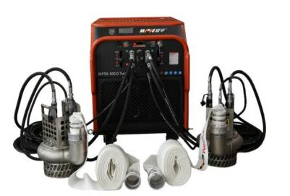

图 1 液压动力站及渣浆泵设备图

附件6

排水管道检测及测量设备

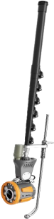

图 2 高清管道无线潜望镜

附件7

有限空间作业设备

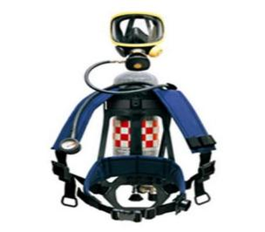

图 3 正压式空气呼吸器

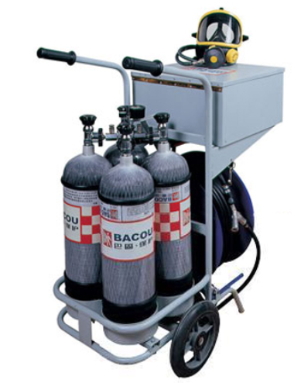

图 4 移动供气源

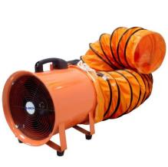

图 5 鼓风机

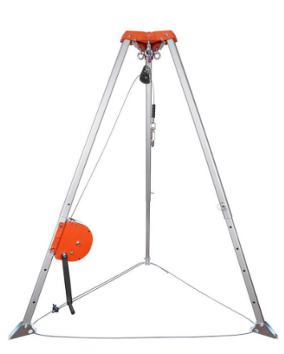

图 6 三脚架与防坠器

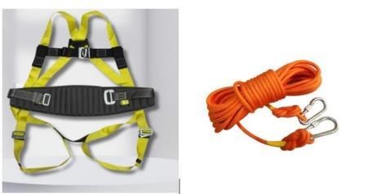

图 7 全身式安全带与安全绳

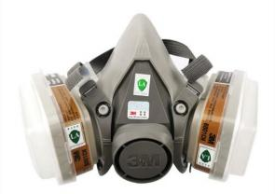

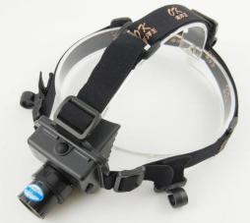图 8 防毒面具

图 9 防爆头灯图

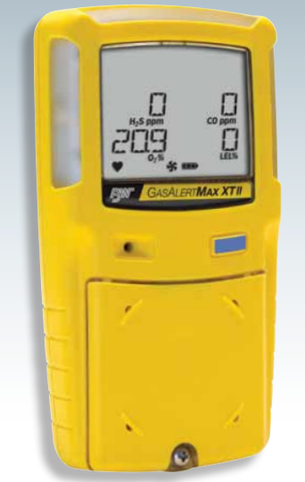

图10 复合泵吸式气体检测仪

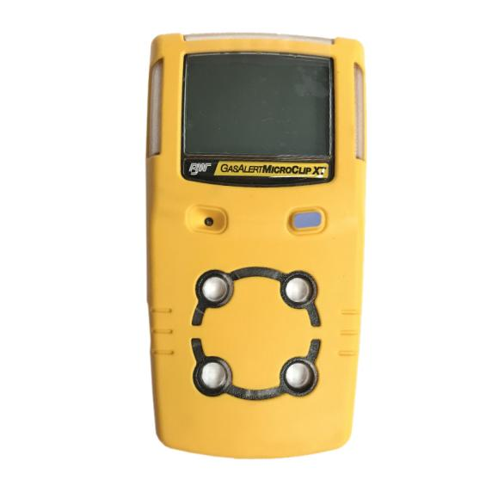

图 11 复合扩散式气体检测仪

附件8

参考资料

一、法律法规

（一）《中华人民共和国安全生产法》

（二）《中华人民共和国水污染防治法》

（三）《城镇排水与污水处理条例》

（四）《有限空间安全作业五条规定》

二、技术规范与标准

（一）《城镇排水行业职业技能标准》

（二）《污水排入城镇下水道水质标准》GB/T 31962-2015

（三）《城镇排水管渠与泵站运行、维护及安全技术规程》CJJ 68-2016

（四）《城镇排水管道检测与评估技术规程》CJJ 181-2012

（五）《城镇排水管道非开挖修复更新工程技术规程》CJJ/T 210-2014

（六）《城市黑臭水体整治—排水口、管道及检查井治理技术指南（试行）》

（七）《城镇污水处理厂污染物排放标准》GB 18918-2002

三、其他教材

（一）《排水工程》（上册）

（二）《排水工程》（下册）